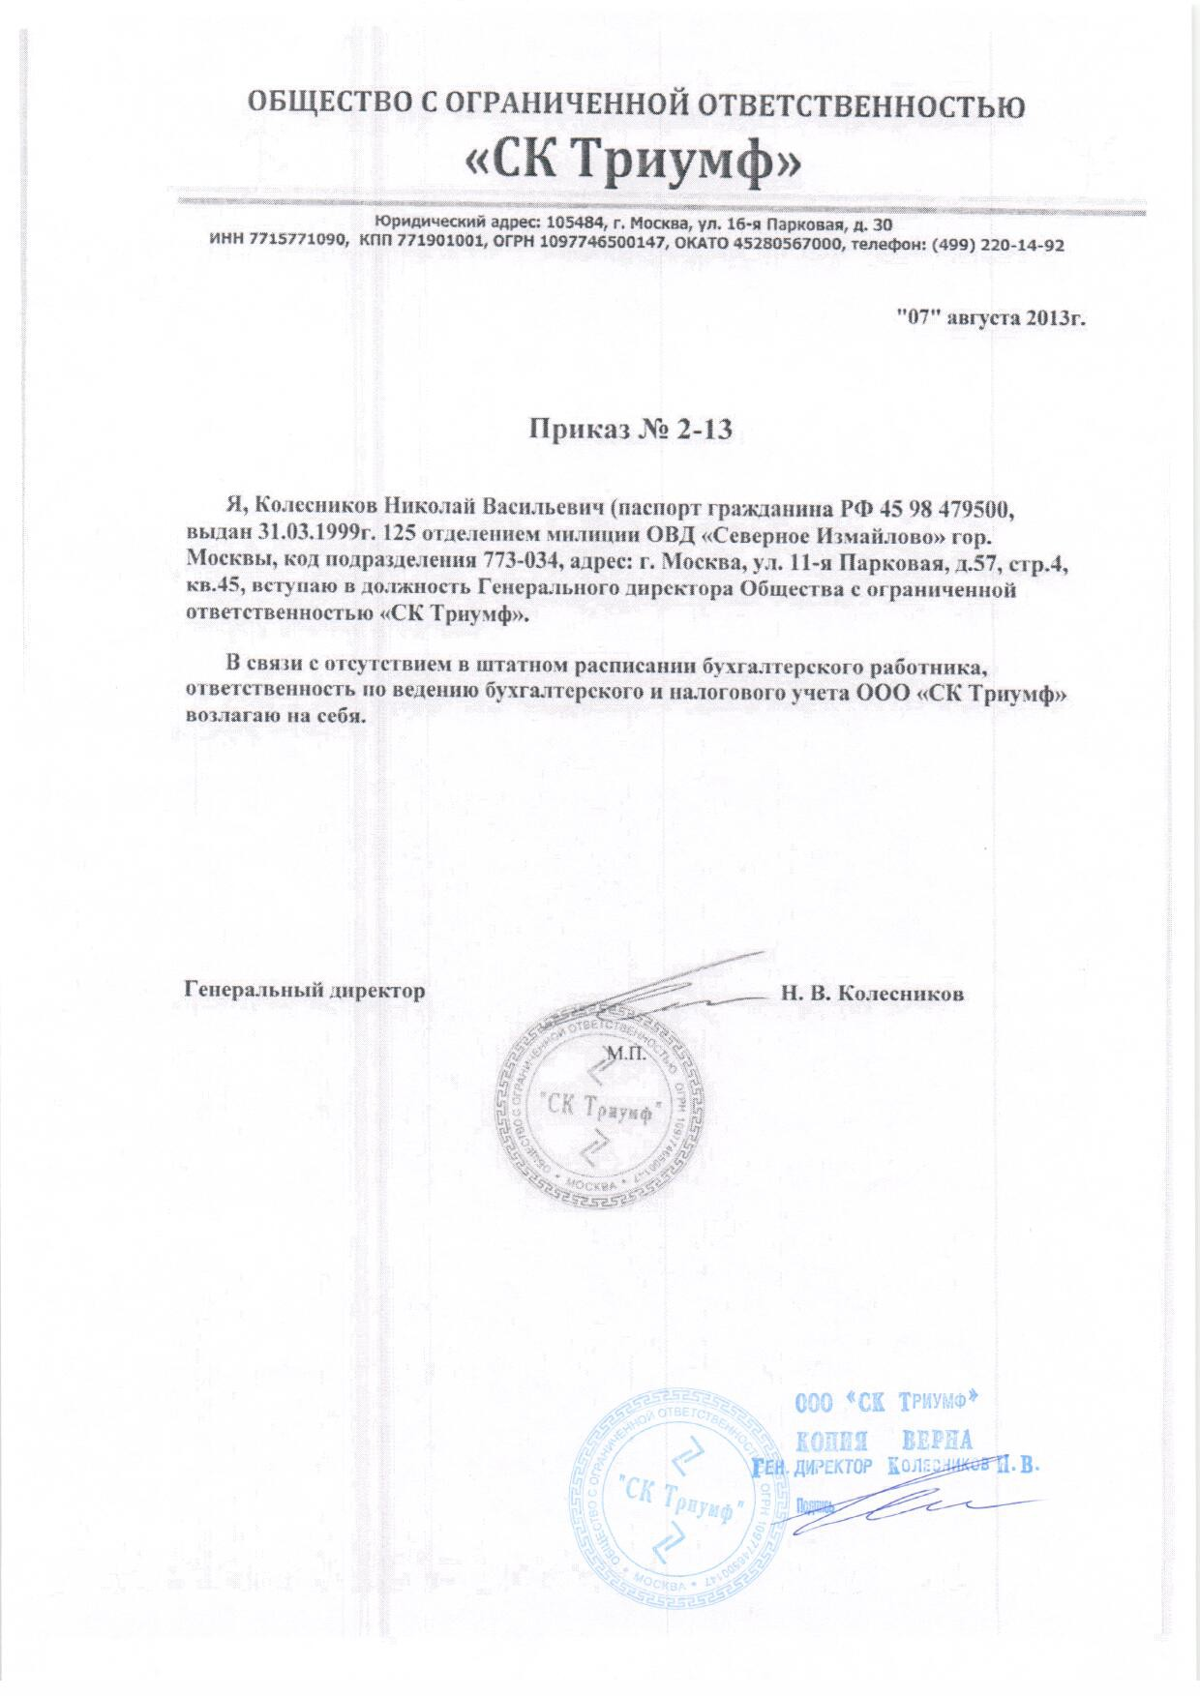
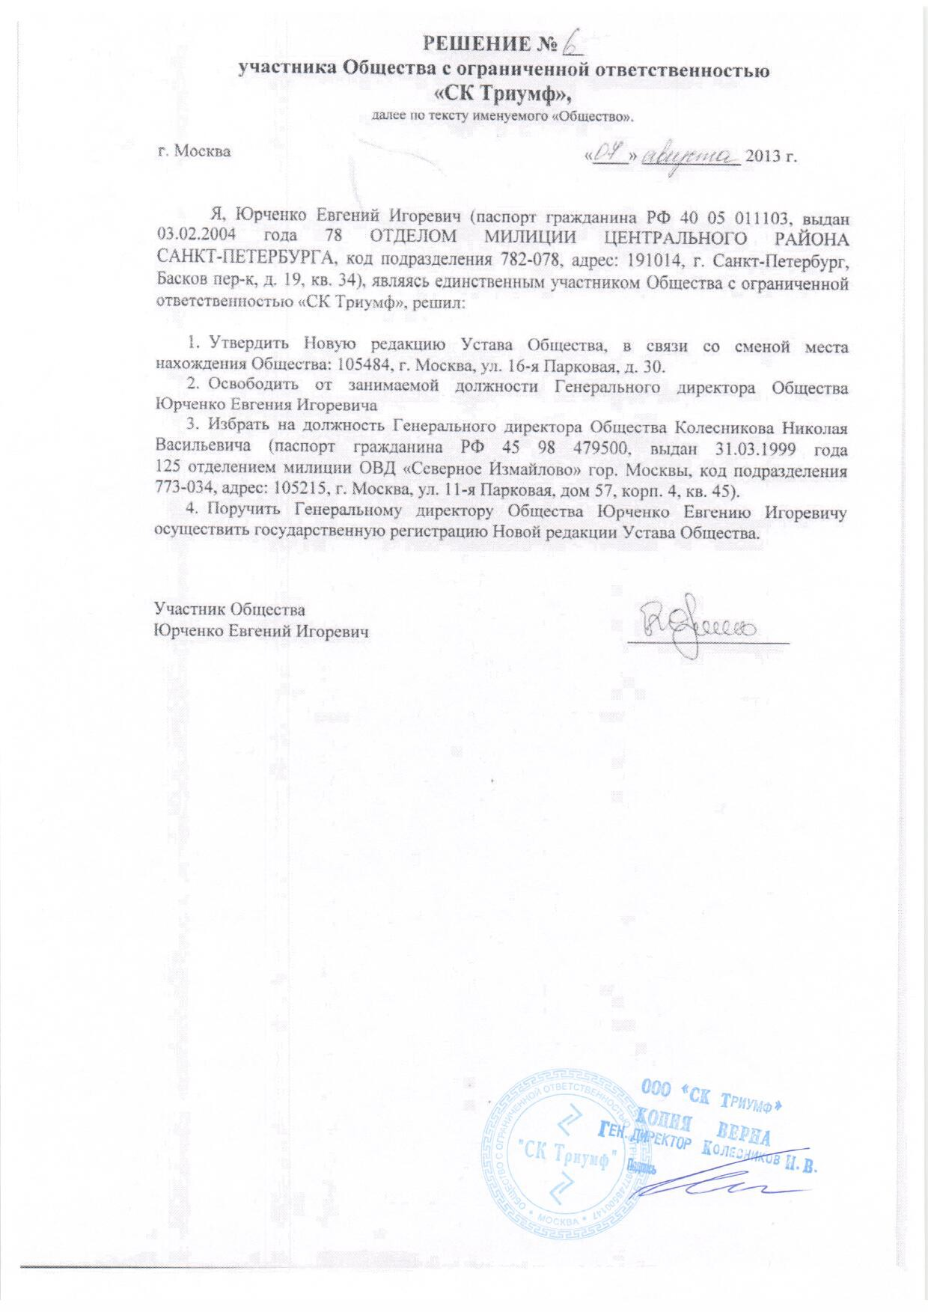
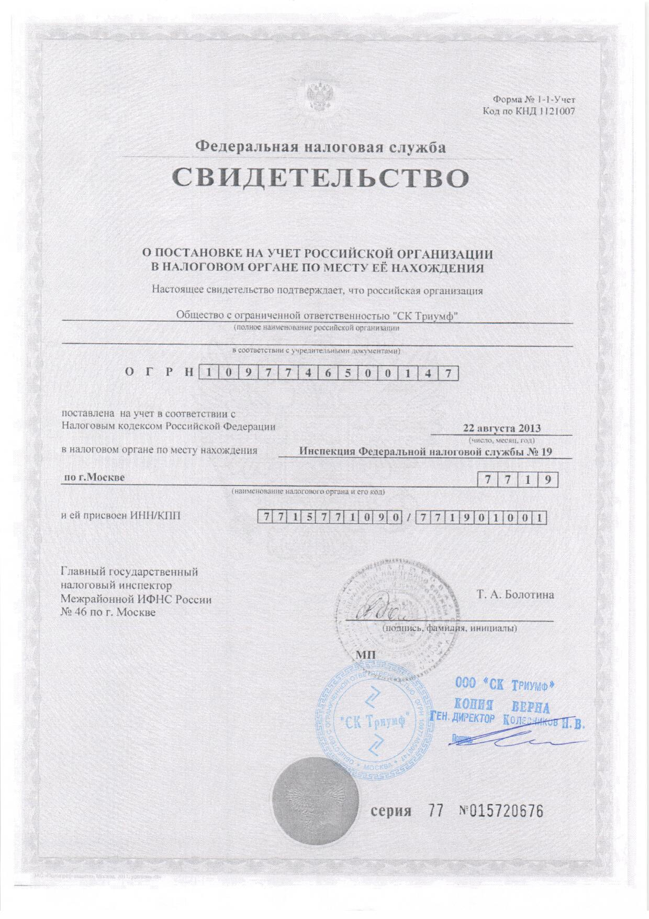
Руководителю
Московского УФАС России
107078, г. Москва, Мясницкий проезд,
дом 4, стр. 1

Реестровый номер торгов: 0373200141916000013

Исх.№ Ж-0516-01(013)
Жалоба
(в соответствии с нормами главы 6 Федерального закона Российской Федерации от 5 апреля 2013 г. N 44-ФЗ "О контрактной системе в сфере закупок товаров, работ, услуг для обеспечения государственных и муниципальных нужд")

СВЕДЕНИЯ О ЗАЯВИТЕЛЕ
Общество с ограниченной ответственностью «СК Триумф»
(ООО «СК Триумф»);
место нахождения 105484, г. Москва, ул. 16-я Парковая, д. 30.;
почтовый адрес: 105484, г. Москва, ул. 16-я Парковая, д. 30;
номер контактного телефона (499) 220-14-92 факс (499) 653-55-67
адрес электронной почты: office@sktriumf.ru
СВЕДЕНИЯ О ЗАКАЗЧИКЕ (согласно информационной карте)
Наименование:
Государственное бюджетное учреждение здравоохранения города Москвы «Городская поликлиника № 191 Департамента здравоохранения города Москвы»
Место нахождения:
город Москва, улица Алтайская, дом 13
Почтовый адрес:
107065, город Москва, ул. Алтайская, д. 13
Номер контактного телефона:
+7 (495) 460-36-34
Адрес электронной почты:
gp191dzm@yandex.ru

Ответственное должностное лицо или контрактный управляющий:
ФИО: Лискин Николай Юрьевич
Телефон: +7 (495) 460-36-34
Электронная почта: gp191dzm@yandex.ru
СВЕДЕНИЯ ОБ УПОЛНОМОЧЕННОМ ОРГАНЕ(УПОЛНОМОЧЕННОМ УЧРЕЖДЕНИИ)
отсутствуют
СПЕЦИАЛИЗИРОВАННАЯ ОРГАНИЗАЦИЯ
Специализированная организация не привлекается

СВЕДЕНИЯ ОБ ОПЕРАТОРЕ ЭЛЕКТРОННОЙ ПЛОЩАДКИ
Наименование электронной площадки в информационно-телекоммуникационной сети "Интернет" АО «ЕЭТП»
Адрес электронной площадки в информационно-телекоммуникационной сети "Интернет" http://roseltorg.ru

СВЕДЕНИЯ О КОМИССИИ
На момент подачи заявки сведения о комиссии не имеем
СВЕДЕНИЯ О РАЗМЕЩАЕМОМ ЗАКАЗЕ
0373200141916000013
выполнение работ по уборке служебных помещений в Государственном бюджетном учреждении здравоохранения г. Москвы «Городская поликлиника № 191 Департамента здравоохранения города Москвы».

Дата публикации извещения: 05.04.2016
СУТЬ ЖАЛОБЫ
Протоколом рассмотрения первых частей заявок от 13.05.2016 г. была отклонена заявка № 30 ООО «СК Триумф» на участие в аукционе со следующей формулировкой:
«Заявка Общество с ограниченной ответственностью "СК Триумф" на участие в электронном аукционе № 0373200141916000013 отклонена по следующему основанию: п. 1 ч. 4 ст. 67 - непредставление информации, предусмотренной ч. 3 ст. 66 44-ФЗ, или представление/установление недостоверной информации предусмотренной ч. 3 ст. 66 44-ФЗ. Обоснование: Участником закупки предоставлена недостоверная информация о конкретных показателях товара, предлагаемого к использованию при выполнении работ, а именно:
- «Описание» п. 7 (Концентрированное жидкое пенное нейтральное моющее средство общего назначения) Приложения № 1 к Техническому заданию документации об аукционе. Предложение участника закупки: «Вязкая прозрачная светло-бежевого цвета жидкость с лёгким запахом только цитрусовых», вместе с тем, по показателю «Состав» участник закупки предлагает «нионные ПАВ% 5%, неионогенные ПАВ 2%, L-лимонен 4%, комплексообразователь 4%, хлористый натрий 2%, d-лимонен 2%, консервант, вода», что не позволяет Заказчику идентифицировать Товар, так как вещество
L-лимонен в составе Товара является ароматизатором с запахом Хвои, а не Цитрусовых.
- «Запах» п. 72 (Дезинфицирующее средство) Приложения № 1 к Техническому заданию документации об аукционе. Требование документации: «лимон или роза». Предложение участника закупки: «Лимон», вместе с тем, по показателю «Состав» участник закупки предлагает «в качестве действующих веществ, цитронеллол, содержит поверхностно-активные соединения, ингибиторы коррозии, растворитель», что не позволяет Заказчику идентифицировать Товар, так как вещество цитронеллол в составе Товара является ароматизатором с запахом Розы, а не Лимона».

Указанное решение Государственного заказчика считаем не обоснованным на основании следующего:

По п. 7 указанные нами значения в соответствии с требованиями заказчика:

Описание | Вязкая прозрачная от бесцветного до светло-бежевого цвета жидкость с лёгким запахом только цитрусовых или хвои | Вязкая прозрачная светло-бежевого цвета жидкость с лёгким запахом только цитрусовых
Состав | нионные ПАВ% 5%–15%, неионогенные ПАВ <5%, L-лимонен<5%, комплексообразователь <5%, хлористый натрий <5%, d-лимонен<5%, консервант, вода | нионные ПАВ% 5%, неионогенные ПАВ 2%, L-лимонен 4%, комплексообразователь 4%, хлористый натрий 2%, d-лимонен 2%, консервант, вода

По п. 72 указанные нами значения в соответствии с требованиями заказчика:

Состав | Должен содержать в своем составе 3,80-4 алкилпропилендиамин-1,5-бисгуанидиния ацетата, 5,60-5,65 N,N-дидецил-N-метил-поли (оксиэтил)-аммония пропионата в качестве действующих веществ, цитронеллол либо терпинен, должен содержать поверхностно-активные соединения, ингибиторы коррозии, растворитель | содержит в своем составе 3,80 алкилпропилендиамин-1,5-бисгуанидиния ацетата, 5,60 N,N-дидецил-N-метил-поли (оксиэтил)-аммония пропионата в качестве действующих веществ, цитронеллол, содержит поверхностно-активные соединения, ингибиторы коррозии, растворитель | %
Запах | лимон или роза | лимон

Таким образом, все значения указаны нами в полном соответствии с требованиями заказчика.
В составе документации отсутствует указание на то, как именно должен пахнуть тот или иной компонент моющего средства. Подобные требования к моющим средствам, основанные не на реальных потребностях заказчика, а на тонкостях органической химии и специфических знаниях, которыми обладает узкий круг специалистов, препятствует корректному формированию заявки на участие в аукционе, и в нарушение положений п. 1 ч. 1 ст. 33, п.1 ч.1 ст. 64, ч.2 ст. 33 Закона о контрактной системе приводит к ограничению количества участников закупки.
Кроме того, считаем, что наличие того или иного запаха моющего средства никак не может влиять на качество выполняемых работ. Мы считаем, что предложенный участником запах не хуже указанного заказчиком в протоколе рассмотрения первых частей, а тот факт, что предложенные нами средства не могут пахнуть тем или иным способом, являются субъективным мнением заказчика, так как в состав средства входят не только ароматические компоненты, но и другие вещества.
Также обращаем внимание на тот факт, что требования по составу вещества в п. 7 «нионные ПАВ% 5%–15%, неионогенные ПАВ <5%, L-лимонен<5%, комплексообразователь <5%, хлористый натрий <5%, d-лимонен<5%, консервант, вода» некорректны, так как наличия нионных ПАВ в своем составе не декларирует ни один производитель моющих средств. Если же заказчик имеет в виду неионные ПАВ (как не совсем верное по сути эквивалентное название неионогенных ПАВ), непонятно, почему дважды устанавливаются взаимоисключающие требования к одному компоненту.

Следовательно, отказ в допуске к аукциону по данным основаниям является необоснованным и незаконным.

С нашей точки зрения Общество с ограниченной ответственностью «СК Триумф» правильно заполнил первую часть заявки с учетом всех требований заказчика, нормативной документации и законодательства в сфере закупок.

Мы считаем:
- нами указаны значения в четком соответствии с требованиями заказчика, а также в соответствии с частью 3 статьи 66 Федерального закона № 44-ФЗ от 05.04.2013 года;
- отклонение нашей заявки комиссией Заказчика на основании п. 1 ч. 4 ст. 67 - непредставление информации, предусмотренной ч. 3 ст. 66 44-ФЗ, или представление/установление недостоверной информации предусмотренной ч. 3 ст. 66 44-ФЗ., считаем неправомерным;
- заказчиком нарушена часть 5 статьи 67 Федерального закона от 05.04.2014 г. №44-ФЗ.

Таким образом, считаем, что заявка "СК Триумф" в полном объеме соответствовала требованиям документации об открытом аукционе в электронной форме и Федеральному закону от 05.04.2013г. №44-ФЗ «О контрактной системе в сфере закупок товаров, работ, услуг для обеспечения государственных и муниципальных нужд» (далее – 44-ФЗ).

На основании изложенного, руководствуясь положениями 44-ФЗ, считаем, что заявка на участие в аукционе ООО «СК Триумф» соответствует требованиям законодательства в области закупок, надлежащим образом оформлена, в связи с чем просим:
- признать в действиях Заказчика нарушения 44-ФЗ;
- признать жалобу ООО «СК Триумф» обоснованной;
- вернуть электронный аукцион № 0373200141916000013 на этап рассмотрения заявок на участие;
- допустить ООО «СК Триумф» к участию в электронном аукционе № 0373200141916000013.

Приложения:
Копии документов, подтверждающих полномочия Генерального директора.

Генеральный директор Колесников Н.В.

